人文学院本科生申请推免资格综合成绩计算办法

根据教育部、杭州师范大学及本院相关文件规定中“突出课程成绩和科研创新能力”的精神，结合学院实际，经人文学院“推荐人文学院推荐优秀应届本科毕业生免试读研工作小组”议定，确立以下计算办法：
- 平均绩点占总分60%
- 科研论文占总分15%
（1）除学校规定以外，三级论文也算入，包括论文集论文、作品创作；
（2）权威论文500分，一级论文200分，二级论文100分，三级论文20分（限二篇）（关于论文定级，详见附件：杭州师范大学期刊定级标准）
（3）论文字数，需2000字（含）以上，不足2000字，分数减半计算。
- 课题占总分10%
  - 省级及以上课题，主要为省新苗及国家级创新创业等；
  - 国家创新创业课题，每项100分；省新苗等课题，每项50分；
  - 负责人和参与人的得分比例参照人文学院科研业绩点计算办法中关于科研项目业绩点计算的有关规定。
附 参与比例分配表
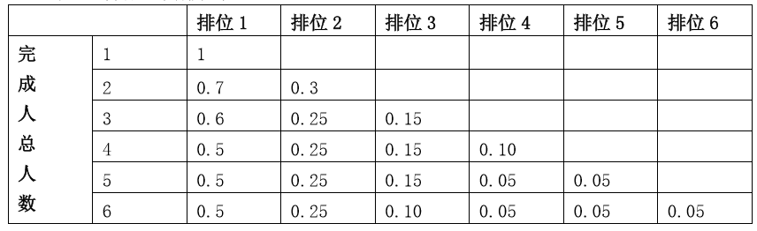
- 学科竞赛占总分15%
  - 省级及以上学科竞赛，主要为挑战杯和师范生技能比赛等（关于学科竞赛范围及分级，详见附件：学校学科竞赛项目一览表）；
  - 国家级特等奖700分，国家一等奖500分，国家二等奖400分，国家三等奖300分；省级特等奖每项300分，省一等奖每项100分，省二等奖每项50分，省三等奖每项30分；
  - 依据学校学科竞赛管理办法相关精神，学科竞赛负责人及参与人的得分平均计算。

人文学院
2018年9月

